2016—2017学年度第二学期期末考试试卷
高二文科数学
（时量：120分钟，满分；150分）

一、选择题：本大题共12小题，每小题5分，共60分，在每个小题给出的四个选项中，只有一项是符合题目要求的．
1．设回归方程为$y=2−3x$，则变量$x$增加一个单位时（ ）
A．$y$平均增加$2$个单位 B．$y$平均增加$3$个单位
C．$y$平均减少$3$个单位 D．$y$平均减少$2$个单位
2．复数为纯虚数，则（ ）
A．m=1或m=－3 B．m=1 C．m=－3 D．m=3
3．圆的圆心坐标是（ ）
A．（1，$\frac{π}{4}$） B．（$\frac{1}{2}$，$\frac{π}{4}$） C．（$\sqrt{2}$，$\frac{π}{4}$） D．（2，$\frac{π}{4}$）
4．将函数y=f(x)的图象上各点的横坐标缩短到原来的一半（纵坐标不变），再将其纵坐标伸长到原来的3倍（横坐标不变）得到的图象对应的函数解析式为（ ）
A． B．y=3f(2x) C． D．
5．回归分析中，相关指数R²的值越大，说明残差平方和（ ）
A．越小 B．越大 C．可能大也可能小 D．以上全都不对
6．若执行右下的程序框图，输入，则输出的等于（ ）
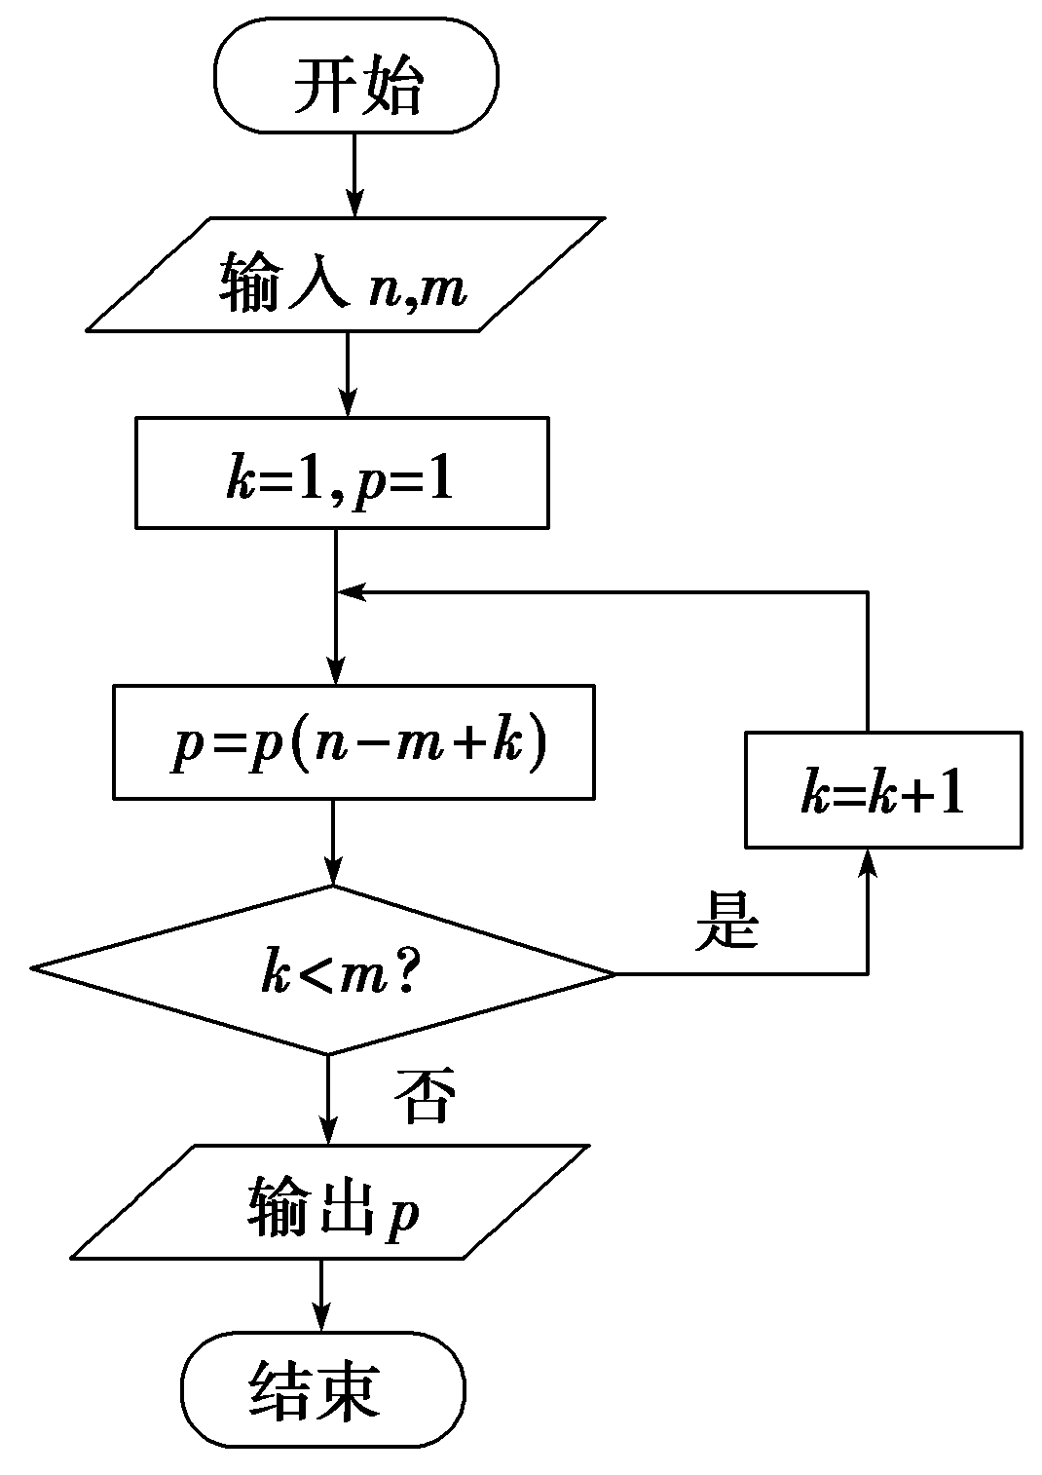
A． B．
C． D．
7．复数$\frac{1}{−2+i}+\frac{1}{1−2i}$的虚部是（ ）
A．$\frac{1}{5}i$ B．$\frac{1}{5}$
C．$−\frac{1}{5}i$ D．$−\frac{1}{5}$
8．下面几种推理是合情推理的是（ ）
①由圆的性质类比出球的有关性质；
②由直角三角形、等腰三角形、等边三角形的内
角和是${\text{180}}^{0}$归纳出所有三角形的内角和是${\text{180}}^{0}$；
③一班所有同学的椅子都坏了，甲是1班学生，所以甲的椅子坏了；
④三角形内角和是${\text{180}}^{0}$，四边形内角和是${\text{360}}^{0}$，五边形内角和是${\text{540}}^{0}$，
由此得出凸边形内角和是$(n−2)⋅{\text{180}}^{0}$．
A．①②④ B．①③④ C．②④ D．①②③④
9．满足条件|z－i|=|3+4i| 的复数z在复平面上对应点的轨迹是（ ）
A．一条直线 B．两条直线 C．圆 D．椭圆
10．已知点（x,y）满足曲线方程$\begin{aligned}\left\{x=4+\sqrt{2}\text{cos}θ | \right.\end{aligned}$ （θ为参数），则$\frac{y}{x}$的最小值是（ ）
A．$\frac{\sqrt{3}}{2}$ B．$\frac{3}{2}$ C．$\sqrt{3}$ D．1
11．在参数方程$\left\{\begin{matrix}x=a+t\text{cos}θ \\ y=b+t\text{sin}θ\end{matrix}\right.$(为参数)所表示的曲线上有B、C两点，它们对应的参数值分别为，则线段BC的中点M对应的参数值是（ ）
A． B． C． D．
12．设△ABC的三边长分别为，△ABC的面积为，内切圆半径为，则．类比这个结论可知：四面体的四个面的面积分别为，四面体的体积为，内切球的半径为，则=（ ）
A． B．
C． D．

二、填空题：本大题共4小题，每小题5分，共20分.
13．极坐标方程化为直角坐标方程是 ．
14. 曲线$f(x)=x\text{ln}x$在点$x=1$处的切线方程为 ．
15.直线被圆所截得的弦长为 ．
16．半径为r的圆的面积s(r)= ${πr}^{2}$，周长c(r)=2$πr$，若将r看作$(0,+∞)$上的
变量，则$({πr}^{2})^{'}$=2$πr$①
①式可用文字语言叙述为，圆的面积函数的导数等于圆的周长函数；
对于半径为R的球，若将R看作$(0,+∞)$上的变量，请你写出类似于①的式子 ．
②该式可用文字语言叙述为 ．
三、解答题（本大题共6小题，共70分，解答应写出文字说明、证明过程或演算步骤）
17．（本小题满分10分）已知数列$\left\{a_{n}\right\}$满足$a_{1}$$=1$，且$a_{n+1}=\frac{a_{n}}{1+a_{n}}$ （$n=1,2,3,$…，）
(Ⅰ)求$a_{2},a_{3},a_{4}$的值，并猜想出这个数列的通项公式；
(Ⅱ)求的值．
18.（本小题满分12分）已知曲线的极坐标方程是，以极点为原点，极轴为轴的正半轴建立平面直角坐标系，直线的参数方程为 （ 为参数）.
（Ⅰ）写出曲线的直角坐标方程与直线的普通方程；
（Ⅱ）设直线与曲线相交于两点，求两点之间的距离．
19．(本小题满分12分)
(Ⅰ)请用分析法证明：
(Ⅱ)已知为正实数，请用反证法证明：
与中至少有一个不小于2．
20．(本小题满分12分）近年来我国电子商务行业迎来篷勃发展的新机遇，2016年双11期间，某购物平台的销售业绩高达一千多亿人民币．与此同时，相关管理部门推出了针对电商的商品和服务的评价体系．现从评价系统中选出200次成功交易，并对其评价进行统计，对商品的好评率为0.6，对服务的好评率为0.75，其中对商品和服务都做出好评的交易为80次．
(Ⅰ)请完成如下列联表；
 | 对服务好评 | 对服务不满意 | 合计
对 商品 好评
对商品不满意
合 计

(Ⅱ)是否可以在犯错误的概率不超过0.1%的前提下，认为商品好评与服务好评有关？
(Ⅲ)若针对商品的好评率，采用分层抽样的方式从这200次交易中取出5次交易，并从中选择两次交易进行客户回访，求只有一次好评的概率．
（，其中）

21．（本小题满分12分）
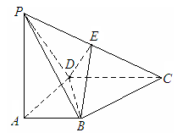
如图所示, 四棱锥底面是直角梯形, 底面, 为的中点, .
(Ⅰ)证明: ;
(Ⅱ)证明: ;
(Ⅲ)求三棱锥的体积.

22．（本小题满分12分）
如图，有一块半椭圆形钢板，其长半轴为，短半轴为，计划将此钢板切割成等腰梯形的形状，下底是半椭圆的短轴，上底的端点在椭圆上，记，梯形面积为．
(Ⅰ)求面积关于变量的函数表达式，并写出定义域；
(Ⅱ)求面积的最大值．

2016—2017学年度第二学期期末考试试卷
高二数学(文)参考答案

一、选择题：本大题共12小题，每小题5分，共60分.
1．C 2．C 3．A 4． B 5． A 6． B
7．B 8．A 9．C 10．D 11．B 12．C

二、填空题：本大题共4小题，每小题5分，共20分.
13． 14．1 15．
16． , 球的体积函数的导数等于球的表面积函数

三、解答题：本大题共6小题，共70分.
17．（本题满分10分）
解：⑴ $∵a_{1}=1,∴a_{2}=\frac{a_{1}}{1+a_{1}}=\frac{1}{2},a_{3}=\frac{a_{2}}{1+a_{2}}=\frac{1}{3},a_{4}=\frac{1}{4}$
猜想$a_{n}=\frac{1}{n},(n∈N^{})$ …………………………………………4分
⑵
………10分

18．(本小题满分12分)
解：曲线C的直角坐标方程为：
直线的普通方程为 …………………6分
（2） …………………12分

19．(本小题满分12分)
- 要 证
只要证
即 证
而上式显然成立，故原不等式成立. …………………6分
（2）假设结论不成立，则，
所以，即，
即，矛盾！
故假设不成立，所以与中至少有一个不小于2.
…………………12分
20.(本题满分12分）
解析：(1)由题意可得关于商品和服务评价的列联表：
 | 对服务好评 | 对服务不满意 | 合计
对商品好评 | 80 | 40 | 120
对商品不满意 | 70 | 10 | 80
合计 | 150 | 50 | 200
…………………4分
(2)，
故可以认为在犯错误的概率不超过0．1%的前提下，商品好评与服务好评有关；
…………………8分
（3）若针对商品的好评率，采用分层抽样的方式从这200次交易中取出5次交易，则好评的交易次数为3次，不满意的次数为2次，令好评的交易为，，，不满意的交易为，，从5次交易中，取出2次的所有取法为，，，，，，，，，，共计10种情况，其中只有一次好评的情况是，，，，，，共计6种，因此，只有一次好评的概率为 .
…………………12分

21．（本小题满分12分）
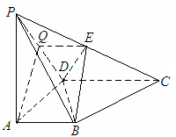
证明:（1）取PD中点Q, 连EQ , AQ ,
2010—2011学年·高三（上）·数学答卷（理） 第 4 页，共 4 页

则
…………………6分
(2)

.
（3）
. …………………12分

22．（本小题满分12分）
（Ⅰ）解：由题意可知，半椭圆方程为
∵
∴ 设点的横坐标为，则纵坐标
∴
…………………5分
（II） 解：∵
∴
令
∴
∴
2010—2011学年·高二（上）·数学答案（文） 第 4 页，共 4 页

 |  | 0
 | ↗ |  | ↘
∴
∴ …………………12分

